ЛГД-4.07 |  | Домик "Карета"
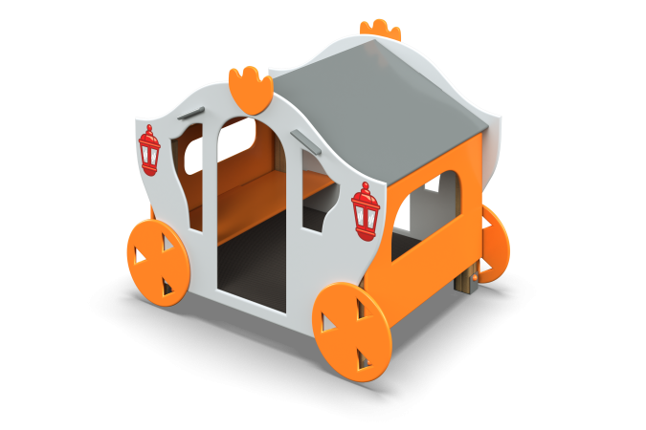

Размеры, мм: | 1250x1600x1450 | Вес, кг: | 150
Характеристики материалов
Материалы: металл, влагостойкая березовая фанера, дерево, порошковая краска, лак, акриловая краска. Беседка состоит из 4 опорных столбов сечением 100 мм х100 мм, произведенных из деревянного клееного бруса, состоящего из трех слоев сухих досок хвойных пород. На гранях столбов, по центру, по всей длине фрезерованная разгрузочная канавка. Все столбы отшлифованы, кромки скруглены (радиус скругления 20 мм). Обработанные поверхности покрыты тонированным и бесцветным лаком. Опорные столбы в основании имеют металлические подпятники П-образной формы.Все подпятники окрашены порошковой полиэфирной краской. Ограждающие элементы изготовлены из высокопрочной, влагостойкой фанеры толщиной 21 мм и снабжены декоративными фанерными аппликациями и изображениями, выполненными печатным способом. Крыша беседки выполнена из высокопрочной, влагостойкой березовой фанеры толщиной 15 мм, а пол из высокопрочной ламинированной березовой фанеры толщиной 18 мм с антискользящим покрытием. Рама пола выполнена из металлической круглой трубы диаметром 26,8 мм и имеет «ушки» с отверстиями для фиксации пола. Все элементы, выполненные из фанеры, кроме ламинированной окрашены в два слоя акриловой краски и имеют специальное покрытие антиграффити. Все имеющиеся металлические детали окрашены порошковой полиэфирной краской. Все выступающие части резьбовых соединений закрыты пластиковыми заглушками. Весь крепеж оцинкованный.
Комплект крепежей-1шт.

